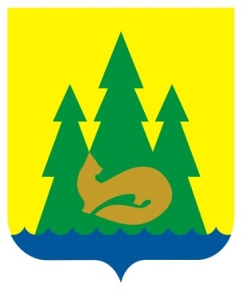 | ВЕСТНИК  правовых  Актов  муниципального образования  «Муниципальный округ  Якшур-Бодьинский район  Удмуртской Республики»
2023 год
29 декабря
№ 79а
В номере:

1 | Постановление Администрации муниципального образования «Муниципальный округ Якшур-Бодьинский район Удмуртской Республики» №163 от 28.12.2023 «Об организации схода граждан на части территории населенного пункта – ул.Свободы деревни Якшур муниципального образования «Муниципальный округ Якшур-Бодьинский район Удмуртской Республики» по вопросу введения и использования средств самообложения граждан. | 3-4
2 | Постановление Администрации муниципального образования «Муниципальный округ Якшур-Бодьинский район Удмуртской Республики» №164 от 28.12.2023 «Об организации схода граждан на части территории населенного пункта – ул.Комсомольская деревни Якшур муниципального образования «Муниципальный округ Якшур-Бодьинский район Удмуртской Республики» по вопросу введения и использования средств самообложения граждан. | 5-6
3 | Постановление Администрации муниципального образования «Муниципальный округ Якшур-Бодьинский район Удмуртской Республики» №165 от 28.12.2023 «Об организации схода граждан на части территории населенного пункта – ул.Азина деревни Якшур муниципального образования «Муниципальный округ Якшур-Бодьинский район Удмуртской Республики» по вопросу введения и использования средств самообложения граждан. | 7-8
4 | Постановление Администрации муниципального образования «Муниципальный округ Якшур-Бодьинский район Удмуртской Республики» №166 от 28.12.2023 «Об организации схода граждан на части территории населенного пункта – ул.Азина деревни Патраки муниципального образования «Муниципальный округ Якшур-Бодьинский район Удмуртской Республики» по вопросу введения и использования средств самообложения граждан. | 9-10
5 | Постановление Администрации муниципального образования «Муниципальный округ Якшур-Бодьинский район Удмуртской Республики» №167 от 28.12.2023 «Об организации схода граждан на части территории населенного пункта – ул.Молодежная с дома №1 по дом № 26 деревни Нижний Пислеглуд муниципального образования «Муниципальный округ Якшур-Бодьинский район Удмуртской Республики» по вопросу введения и использования средств самообложения граждан. | 11-12
6 | Постановление Администрация муниципального образования  «Муниципальный округ Якшур-Бодьинский район Удмуртской Республики» от 28.12.2023 №2173 «О внесении изменений в постановление Администрации муниципального образования «Муниципальный округ Якшур-Бодьинский район Удмуртской Республики» от 9 марта 2023 № 325 «Об утверждении Порядка обращения за освобождением от платы, взимаемой с родителей (законных представителей) граждан Российской Федерации, призванных на военную службу по мобилизации в Вооруженные Силы Российской Федерации в соответствии с Указом Президента Российской Федерации от 21 сентября 2022 года № 647 «Об объявлении частичной мобилизации в Российской Федерации» или проходящих военную службу по контракту, заключенному в соответствии с пунктом 7 статьи 38 Федерального закона от 28 марта 1998 года № 53-ФЗ «О воинской обязанности и военной службе», либо заключивших контракт о добровольном содействии в выполнении задач, возложенных на Вооруженные Силы Российской Федерации, за присмотр и уход за детьми в образовательной организации, реализующей образовательную программу дошкольного образования на территории муниципального образования «Муниципальный округ Якшур-Бодьинский район Удмуртской Республики» | 13-24
7 | Постановление Администрация муниципального образования  «Муниципальный округ Якшур-Бодьинский район Удмуртской Республики» от 28.12.2023 №2174 «Об установлении стоимости питания обучающихся с ограниченными возможностями здоровья в муниципальных общеобразовательных организациях муниципального образования «Муниципальный округ Якшур-Бодьинский район Удмуртской Республики» | 25-26
8 | Постановление Администрация муниципального образования  «Муниципальный округ Якшур-Бодьинский район Удмуртской Республики» от 28.12.2023 №2175 «О родительской плате за присмотр и уход за детьми в муниципальных образовательных организациях Якшур-Бодьинского района, осуществляющих образовательную деятельность по образовательным программам дошкольного образования.» | 27-28
9 | Постановление Администрация муниципального образования  «Муниципальный округ Якшур-Бодьинский район Удмуртской Республики» от 28.12.2023 №2176 «Об установлении стоимости одного часа услуги проката лыж и коньков по Муниципальному бюджетному учреждению дополнительного образования «Якшур-Бодьинская спортивная школа» на 2024, 2025, 2026 годы. | 29-31
10 | Постановление Администрация муниципального образования «Муниципальный округ Якшур-Бодьинский район Удмуртской Республики» от 28.12.2023 №2177 «Об установлении стоимости услуг автотранспорта за 1 час работы по муниципальным учреждениям, подведомственным Управлению народного образования Администрации муниципального образования «Муниципальный округ Якшур-Бодьинский район Удмуртской Республики», на 2024, 2025, 2026 годы» | 32-34
11 | Постановление Администрации муниципального образования «Муниципальный округ Якшур-Бодьинский район Удмуртской Республики» №162 от 28.12.2023 «Об организации схода граждан на части территории населенного пункта – ул.Ключевая деревни Альман муниципального образования «Муниципальный округ Якшур-Бодьинский район Удмуртской Республики» по вопросу введения и использования средств самообложения граждан. | 35-37

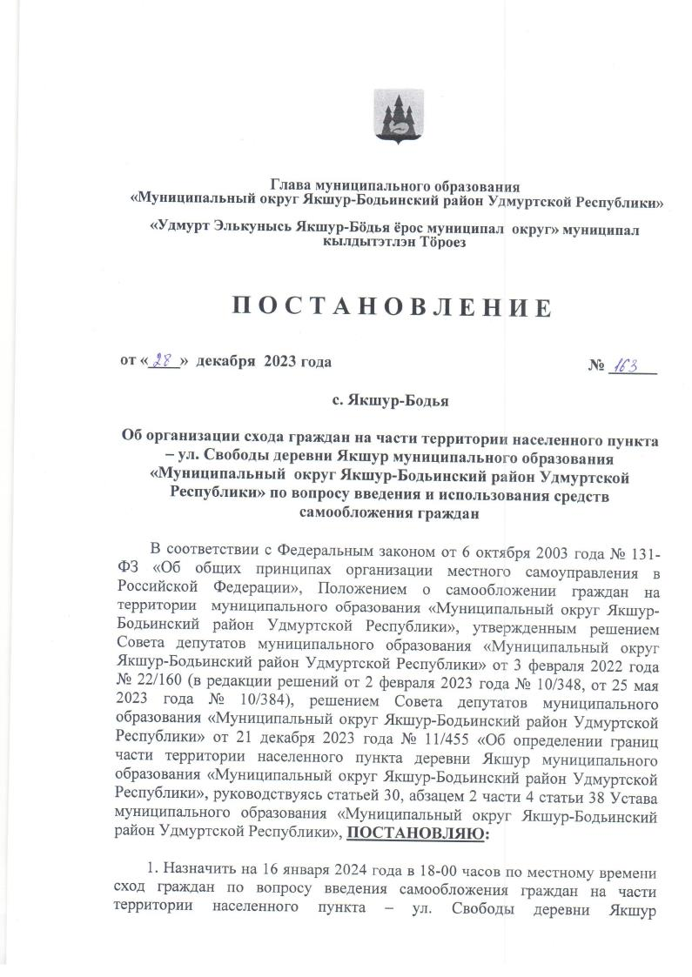

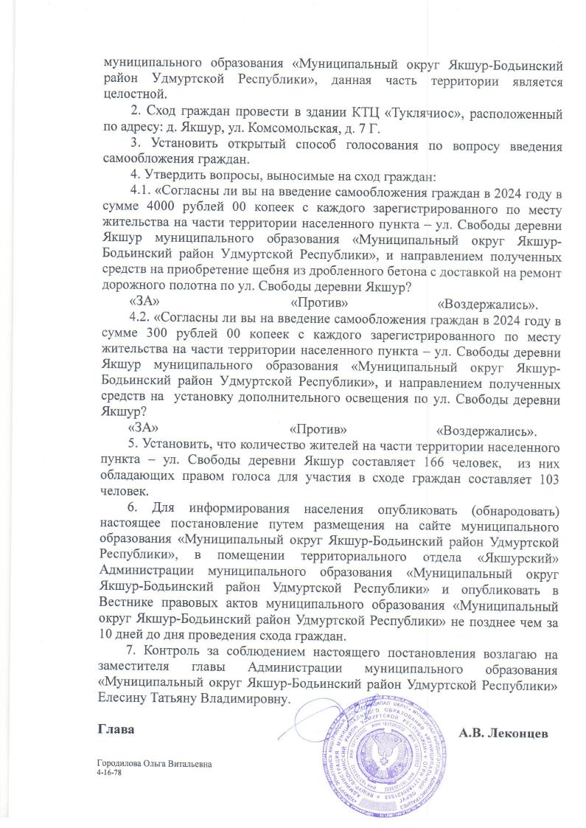

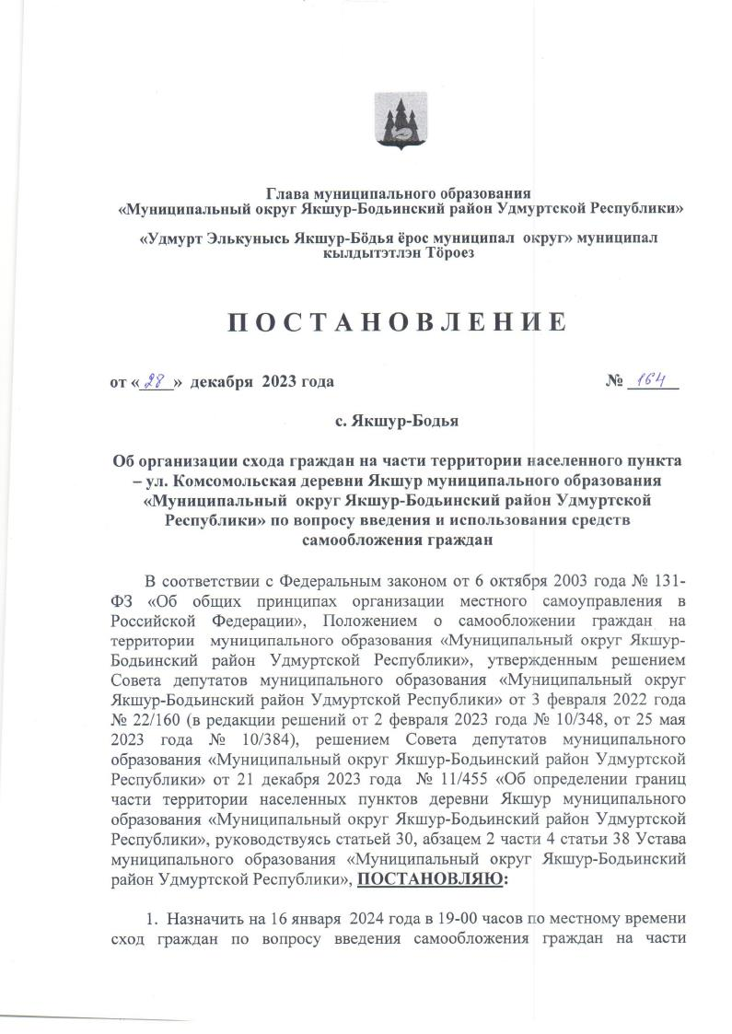

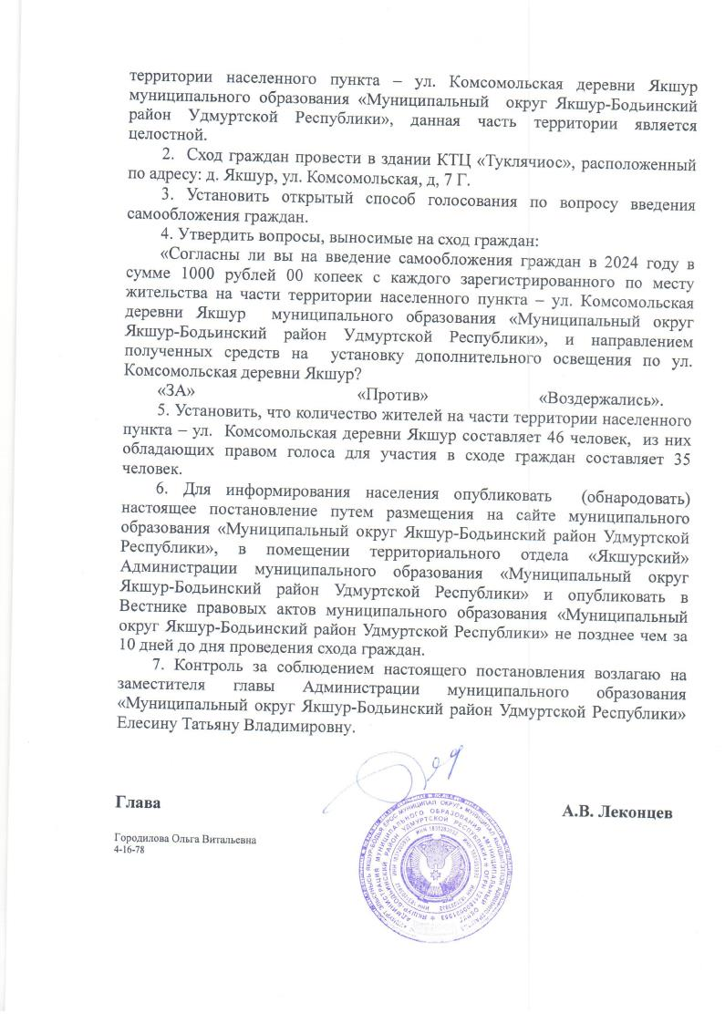

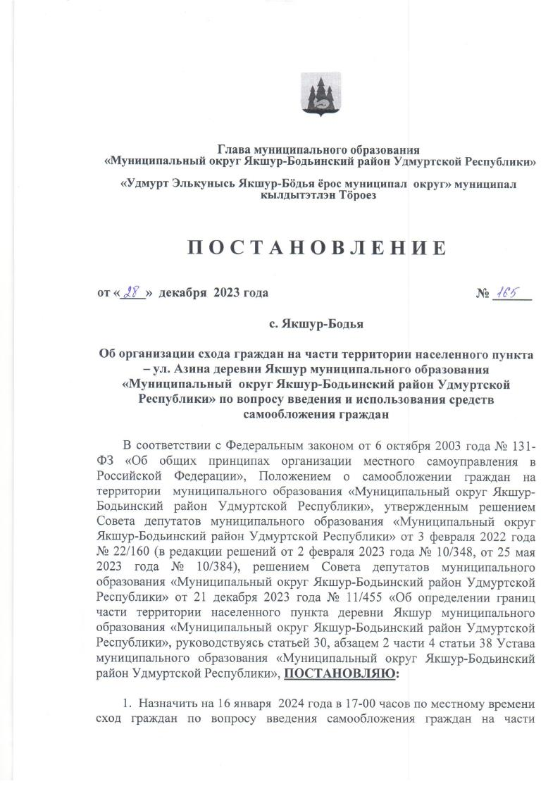

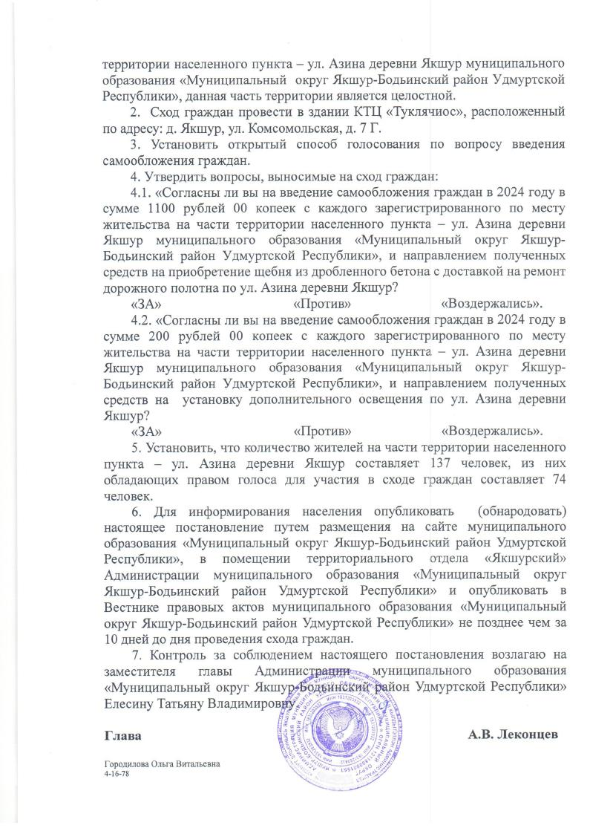

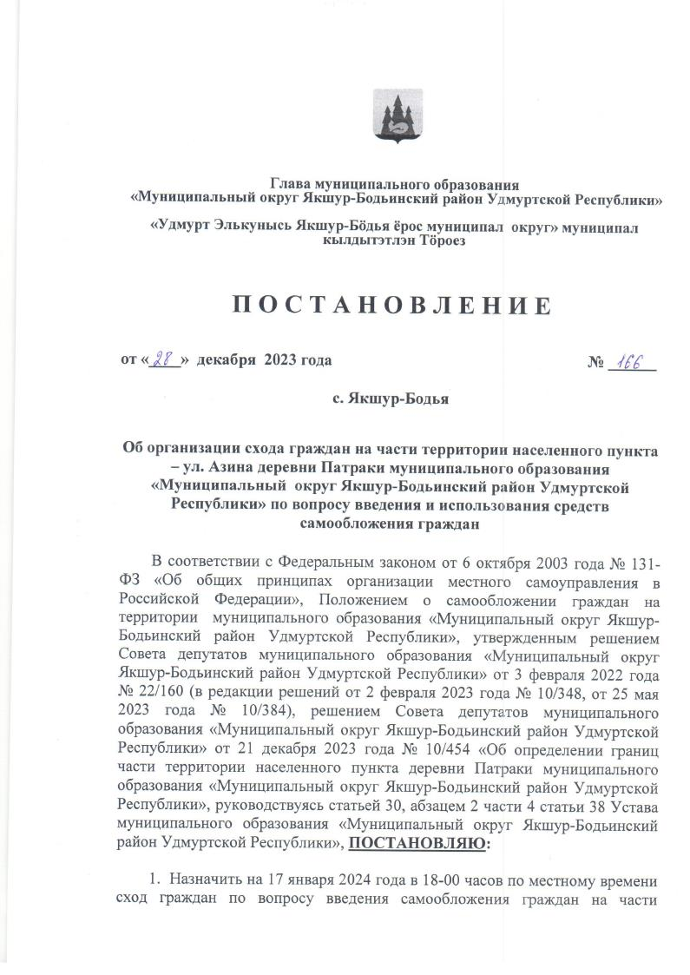

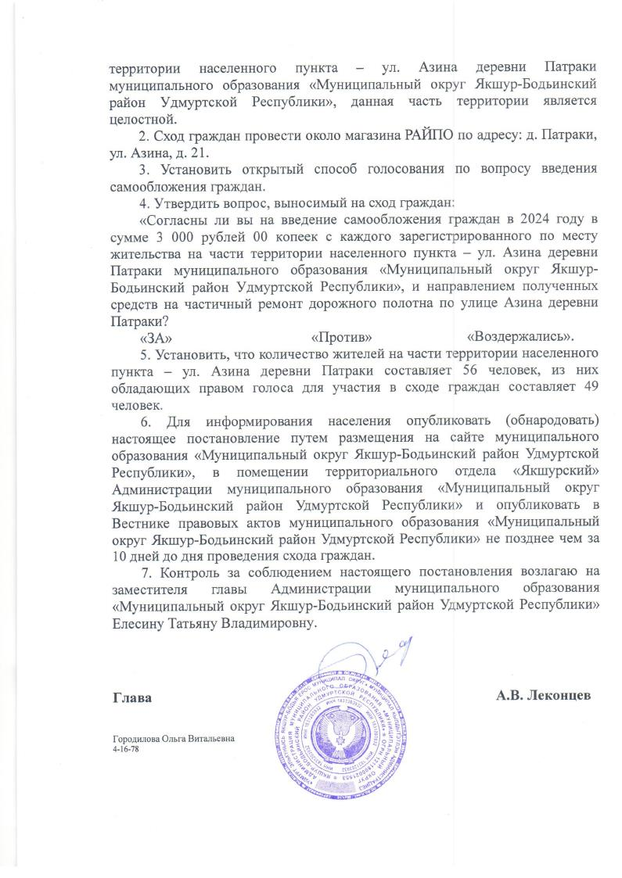

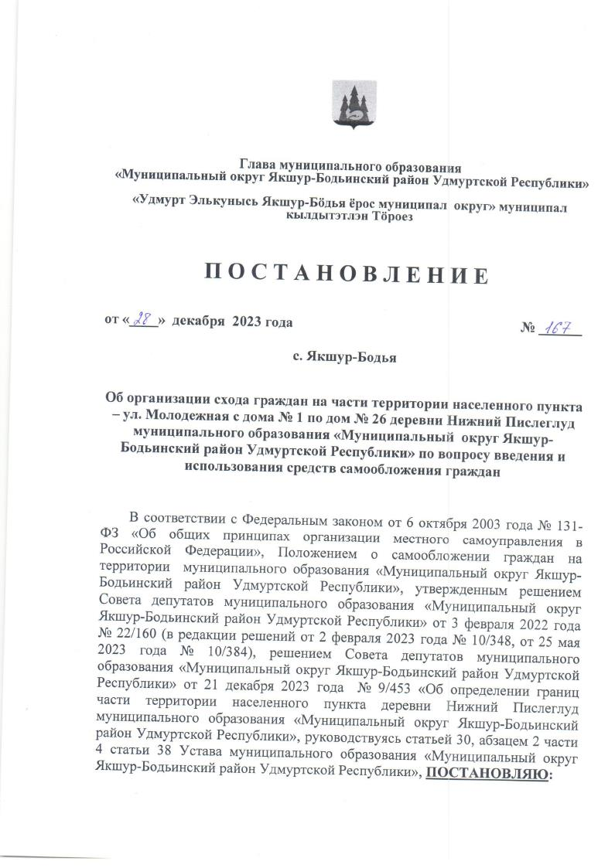

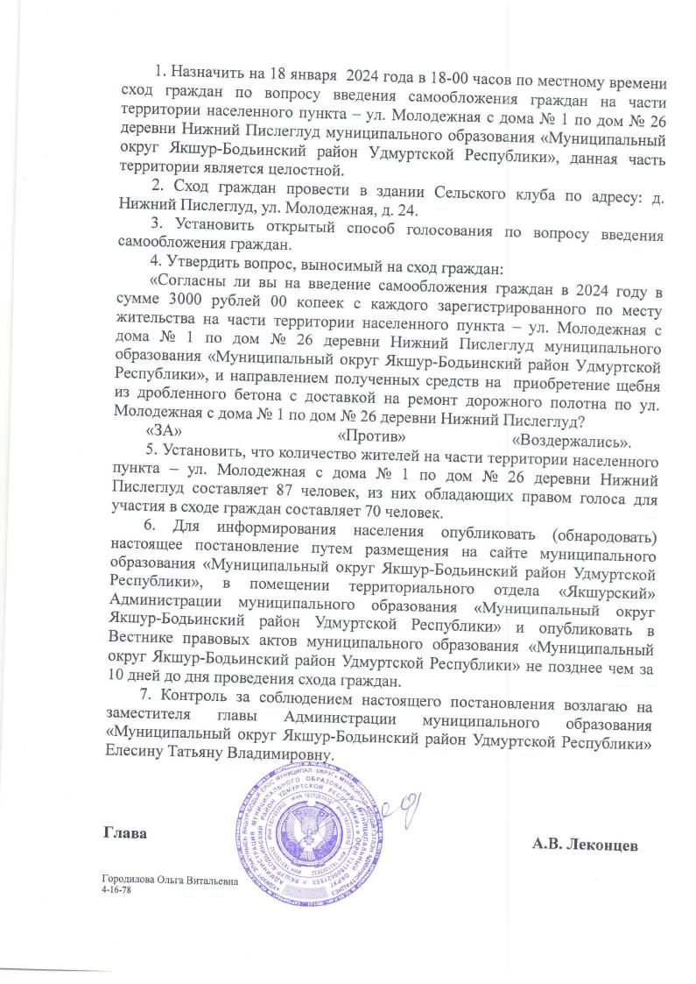

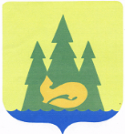

Администрация муниципального образования

«Муниципальный округ Якшур-Бодьинский район Удмуртской Республики»

«Удмурт Элькунысь Якшур-Бӧдья ёрос муниципал округ» муниципал кылдытэтлэн Администрациез

П О С Т А Н О В Л Е Н И Е

от «28» декабря 2023 года № 2173
с. Якшур-Бодья

О внесении изменений в постановление Администрации муниципального образования «Муниципальный округ Якшур-Бодьинский район Удмуртской Республики» от 9 марта 2023 № 325 «Об утверждении Порядка обращения за освобождением от платы, взимаемой с родителей (законных представителей) граждан Российской Федерации, призванных на военную службу по мобилизации в Вооруженные Силы Российской Федерации в соответствии с Указом Президента Российской Федерации от 21 сентября 2022 года № 647 «Об объявлении частичной мобилизации в Российской Федерации» или проходящих военную службу по контракту, заключенному в соответствии с пунктом 7 статьи 38 Федерального закона от 28 марта 1998 года № 53-ФЗ «О воинской обязанности и военной службе», либо заключивших контракт о добровольном содействии в выполнении задач, возложенных на Вооруженные Силы Российской Федерации, за присмотр и уход за детьми в образовательной организации, реализующей образовательную программу дошкольного образования на территории муниципального образования «Муниципальный округ Якшур-Бодьинский район Удмуртской Республики»

В целях социальной поддержки граждан Российской Федерации, призванных в Удмуртской Республике на военную службу по мобилизации в соответствии с Указом Президента Российской Федерации от 21 сентября 2022 года № 647 «Об объявлении частичной мобилизации в Российской Федерации» или проходящих военную службу по контракту, заключенному в соответствии с пунктом 7 статьи 38 Федерального закона от 28 марта 1998 года № 53-ФЗ «О воинской обязанности и военной службе», либо заключивших контракт о добровольном содействии в выполнении задач, возложенных на Вооруженные Силы Российской Федерации, во исполнение Указа Главы Удмуртской Республики от 16 февраля 2023 года № 26 «О дополнительных мерах социальной поддержки граждан Российской Федерации, призванных на военную службу по мобилизации в Вооруженные Силы Российской Федерации в соответствии с Указом Президента Российской Федерации от 21 сентября 2022 года № 647 «Об объявлении частичной мобилизации в Российской Федерации» или проходящих военную службу по контракту, заключенному в соответствии с пунктом 7 статьи 38 Федерального закона от 28 марта 1998 года № 53-ФЗ «О воинской обязанности и военной службе», либо заключивших контракт о добровольном содействии в выполнении задач, возложенных на Вооруженные Силы Российской Федерации», руководствуясь статьями 30, 32, частью 4 статьи 38 Устава муниципального образования «Муниципальный округ Якшур-Бодьинский район Удмуртской Республики», Администрация муниципального образования «Муниципальный округ Якшур-Бодьинский район Удмуртской Республики» ПОСТАНОВЛЯЕТ:

1. Внести в постановление Администрации муниципального образования «Муниципальный округ Якшур-Бодьинский район Удмуртской Республики» от 9 марта 2023 года № 325 «Об утверждении Порядка обращения за освобождением от платы, взимаемой с родителей (законных представителей) граждан Российской Федерации, призванных на военную службу по мобилизации в Вооруженные Силы Российской Федерации в соответствии с Указом Президента Российской Федерации от 21 сентября 2022 года № 647 «Об объявлении частичной мобилизации в Российской Федерации» или проходящих военную службу по контракту, заключенному в соответствии с пунктом 7 статьи 38 Федерального закона от 28 марта 1998 года № 53-ФЗ «О воинской обязанности и военной службе», либо заключивших контракт о добровольном содействии в выполнении задач, возложенных на Вооруженные Силы Российской Федерации, за присмотр и уход за детьми в образовательной организации, реализующей образовательную программу дошкольного образования на территории муниципального образования «Муниципальный округ Якшур-Бодьинский район Удмуртской Республики» следующие изменения:
1) в преамбуле слова «О дополнительной мере» заменить словами «О дополнительных мерах»;
2) Порядок обращения за освобождением от платы, взимаемой с родителей (законных представителей) граждан Российской Федерации, призванных на военную службу по мобилизации в Вооруженные Силы Российской Федерации в соответствии с Указом Президента Российской Федерации от 21 сентября 2022 года № 647 «Об объявлении частичной мобилизации в Российской Федерации» или проходящих военную службу по контракту, заключенному в соответствии с пунктом 7 статьи 38 Федерального закона от 28 марта 1998 года № 53-ФЗ «О воинской обязанности и военной службе», либо заключивших контракт о добровольном содействии в выполнении задач, возложенных на Вооруженные Силы Российской Федерации, за присмотр и уход за детьми в образовательной организации, реализующей образовательную программу дошкольного образования на территории муниципального образования «Муниципальный округ Якшур-Бодьинский район Удмуртской Республики» изложить в редакции согласно приложению к настоящему постановлению.
2. Опубликовать настоящее постановление в Вестнике правовых актов муниципального образования «Муниципальный округ Якшур-Бодьинский район Удмуртской Республики» и разместить на официальном сайте муниципального образования «Муниципальный округ Якшур-Бодьинский район Удмуртской Республики» в информационно-телекоммуникационной сети «Интернет».
3. Настоящее постановление вступает в силу с момента его официального опубликования.
4. Контроль за исполнением настоящего постановления возложить на начальника Управления народного образования Администрации муниципального образования «Муниципальный округ Якшур-Бодьинский район Удмуртской Республики».

Глава муниципального образования
«Муниципальный округ
Якшур-Бодьинский район
Удмуртской Республики» А.В.Леконцев

Михалева Анна Викторовна
8(34162)4-11-92

Приложение
к постановлению Администрации
муниципального образования
«Муниципальный округ Якшур-Бодьинский район
Удмуртской Республики»
от «28» декабря 2023 г. № 2173

«Утверждено
постановлением Администрации муниципального образования
«Муниципальный округ Якшур-Бодьинский район
Удмуртской Республики»
от 9 марта 2023 г. № 325

ПОРЯДОК
обращения за освобождением от платы, взимаемой с родителей (законных представителей) граждан Российской Федерации, призванных на военную службу по мобилизации в Вооруженные Силы Российской Федерации в соответствии с Указом Президента Российской Федерации от 21 сентября 2022 года № 647 «Об объявлении частичной мобилизации в Российской Федерации» или проходящих военную службу по контракту, заключенному в соответствии с пунктом 7 статьи 38 Федерального закона от 28 марта 1998 года № 53-ФЗ «О воинской обязанности и военной службе», либо заключивших контракт о добровольном содействии в выполнении задач, возложенных на Вооруженные Силы Российской Федерации, за присмотр и уход за детьми в образовательной организации, реализующей образовательную программу дошкольного образования на территории муниципального образования «Муниципальный округ Якшур-Бодьинский район Удмуртской Республики»

- Настоящий Порядок разработан в целях реализации Указа Главы Удмуртской Республики от 16 февраля 2023 года № 26 «О дополнительных мерах социальной поддержки граждан Российской Федерации, призванных на военную службу по мобилизации в Вооруженные Силы Российской Федерации в соответствии с Указом Президента Российской Федерации от 21 сентября 2022 года № 647 «Об объявлении частичной мобилизации в Российской Федерации» или проходящих военную службу по контракту, заключенному в соответствии с пунктом 7 статьи 38 Федерального закона от 28 марта 1998 года № 53-ФЗ «О воинской обязанности и военной службе» (далее – военная служба), либо заключивших контракт о добровольном содействии в выполнении задач, возложенных на Вооруженные Силы Российской Федерации», и устанавливает правила обращения за освобождением от платы, взимаемой с родителей (законных представителей) граждан Российской Федерации, призванных на военную службу по мобилизации в Вооруженные Силы Российской Федерации в соответствии с Указом Президента Российской Федерации от 21 сентября 2022 года № 647 «Об объявлении частичной мобилизации в Российской Федерации» или проходящих военную службу по контракту, заключенному в соответствии с пунктом 7 статьи 38 Федерального закона от 28 марта 1998 года № 53-ФЗ «О воинской обязанности и военной службе» (далее – военная служба), либо заключивших контракт о добровольном содействии в выполнении задач, возложенных на Вооруженные Силы Российской Федерации (далее – контракт), за присмотр и уход за детьми в образовательной организации, реализующей образовательную программу дошкольного образования на территории муниципального образования «Муниципальный округ Якшур-Бодьинский район Удмуртской Республики» (далее соответственно – Порядок, дополнительная мера социальной поддержки, дошкольная организация).
- Право на обращение за освобождением от платы, взимаемой с родителей (законных представителей) за присмотр и уход за детьми в образовательной организации, реализующей образовательную программу дошкольного образования на территории муниципального образования «Муниципальный округ Якшур-Бодьинский район Удмуртской Республики» (далее – плата за присмотр и уход за детьми), имеют:
1) в 2023 и 2024 годах родители (законные представители), призванные на военную службу по мобилизации в Вооруженные Силы Российской Федерации в соответствии с Указом Президента Российской Федерации от 21 сентября 2022 года № 647 «Об объявлении частичной мобилизации в Российской Федерации» или проходящие военную службу по контракту, заключенному в соответствии с пунктом 7 статьи 38 Федерального закона от 28 марта 1998 года № 53-ФЗ «О воинской обязанности и военной службе», либо заключившие контракт о добровольном содействии в выполнении задач, возложенных на Вооруженные Силы Российской Федерации, а также второй родитель, близкий родственник ребенка;
2) в 2024 году родители (законные представители), указанные в подпункте 1 настоящего пункта, получившие увечья (ранения, травмы, контузии) или заболевания в связи с прохождением военной службы или исполнением обязанностей по контракту, а также второй родитель, близкий родственник ребенка;
3) родитель (законный представитель), близкий родственник ребенка в случае гибели (смерти) одного из родителей (законных представителей), указанных в подпункте 1 настоящего пункта.
3. Решение об освобождении (об отказе от освобождения) от платы за присмотр и уход за детьми родителей (законных представителей), указанных в пункте 2 настоящего Порядка, принимается Управлением народного образования Администрации муниципального образования «Муниципальный округ Якшур-Бодьинский район Удмуртской Республики» (далее - Управление).
4. Для освобождения от платы за присмотр и уход за детьми заявитель - родитель (законный представитель), указанный в пункте 2 настоящего Порядка, а также второй родитель, близкий родственник ребенка (далее – заявитель) представляет в дошкольную организацию следующие документы:
1) заявление (примерная форма заявления предусмотрена Приложением № 1 к настоящему Порядку);
2) копию документа, удостоверяющего личность заявителя (2, 3 страницы паспорта);
3) копию свидетельства о рождении ребенка, указанного в заявлении, или иной документ, подтверждающий родство между родителем (законным представителем), указанным в пункте 2 настоящего Порядка, и ребенком, указанным в заявлении;
4) копию документа, подтверждающего прохождение родителем (законным представителем) военной службы или копию уведомления о заключении контракта, предоставленного федеральным органом исполнительной власти, с которым заключены указанные контракты;
5) в случае гибели (смерти) родителя (законного представителя), указанного в пункте 2 настоящего Порядка, извещение о его гибели (смерти) либо заключение военно-врачебной комиссии (федерального государственного учреждения медико-социальной экспертизы), подтверждающего причинную связь смерти с увечьем (ранением, травмой, контузией) или заболеванием, полученным в связи с прохождением военной службы или исполнением обязанностей по контракту, либо документ, выданный полномочным органом федерального органа исполнительной власти, в котором действующим законодательством предусмотрена военная служба, подтверждающий, что погибший (умерший) на момент гибели (смерти) являлся военнослужащим и проходил военную службу;
6) в случае получения увечья (ранения, травмы, контузии) или заболевания родителя (законного представителя), указанного в пункте 2 настоящего Порядка, копию справки, подтверждающей факт получения увечья (ранения, травмы, контузии) или заболевания полученного в связи с прохождением военной службы или исполнением обязанностей по контракту, выданной федеральным государственным учреждением медико-социальной экспертизы, копию свидетельства о болезни или заключение (справку) военно-врачебной комиссии либо другие документы, подтверждающие нарушение здоровья, копию выписки из приказа командира воинской части об исключении из списка личного состава воинской части в связи с признанием военно-врачебной комиссией не годным к военной службе или ограниченно годным к военной службе вследствие увечья (ранения, травмы, контузии) или заболевания, полученного в связи с прохождением военной службы или исполнением обязанностей по контракту.
Копии документов должны быть представлены с предъявлением оригинала либо заверены в порядке, установленном законодательством Российской Федерации. Уполномоченное лицо дошкольной организации проверяет наличие всех документов, сверяет копии с оригиналами, заверяет копии своей подписью и печатью дошкольной организации и возвращает оригиналы заявителю.
5. Основаниями для отказа в приеме документов являются:
1) предоставление заявителем неполного комплекта документов, указанного в пункте 4 настоящего Порядка;
2) представленные заявителем документы, указанные в пункте 4 настоящего Порядка, содержат повреждения, подчистки, исправления текста, не заверены в порядке, установленном законодательством Российской Федерации.
После устранения обстоятельств, послуживших основанием для отказа в приеме документов в соответствии с настоящим пунктом, заявитель вправе повторно обратиться за освобождением от платы за присмотр и уход за детьми в порядке, предусмотренном настоящим Порядком.
6. Право на освобождение родителей (законных представителей):
1) указанных в подпункте 1 пункта 2 настоящего Порядка, от платы за присмотр и уход за детьми возникает со дня подачи заявления об освобождении от платы за присмотр и уход за детьми в дошкольную организацию и действует до 31 декабря 2024 года, но не более чем до дня окончания прохождения военной службы;
2) указанных в подпунктах 2-3 пункта 2 настоящего Порядка, от платы за присмотр и уход за детьми возникает со дня подачи заявления об освобождении от платы за присмотр и уход за детьми в дошкольную организацию и действует до 31 декабря 2024 года.
7. Уполномоченное лицо дошкольной организации, получившее документы, указанные в пункте 4 настоящего Порядка, обязано в срок не позднее 3 рабочих дней со дня получения направить их в Управление.
8. Управление в течение 5 рабочих дней со дня получения документов принимает решение об освобождении от платы за присмотр и уход за детьми либо об отказе от освобождения от платы за присмотр и уход за детьми (далее - решение).
9. Основанием для отказа от освобождения от платы за присмотр и уход за детьми является несоответствие родителя (законного представителя) требованиям, предусмотренным пунктом 2 настоящего Порядка. Факт соответствия родителя (законного представителя) категории лиц, имеющих право на освобождение от платы за присмотр и уход за детьми, подлежит проверке Управлением.
10. Копию решения Управление направляет в дошкольную организацию в течение 3 рабочих дней со дня принятия решения.
11. О принятом решении дошкольная организация в письменной форме извещает родителей (законных представителей) в течение 3 рабочих дней со дня получения такого решения.
В случае принятия Управлением решения об отказе от освобождения от платы за присмотр и уход за детьми дошкольная организация направляет родителю (законному представителю) решение с разъяснением оснований для отказа, установленных в пункте 9 настоящего Порядка.
12. В случае предоставления недостоверных сведений, документов, содержащих заведомо недостоверные сведения, на основании которых родители (законные представители) были освобождены от платы за присмотр и уход за детьми, возврат суммы, неправомерно не уплаченной родителями (законными представителями) платы за присмотр и уход за детьми производится родителями (законными представителями) в течение 30 рабочих дней со дня получения ими письменного требования Управления.
13. В случае отказа родителей (законных представителей) добровольно внести в дошкольную организацию сумму неправомерно не уплаченной родителями (законными представителями) платы за присмотр и уход за детьми Управление осуществляет ее взыскание в судебном порядке в соответствии с законодательством Российской Федерации.
14. Ответственность за подлинность представляемых документов для освобождения от платы за присмотр и уход за детьми и достоверность содержащейся в них информации несут заявители.
15. Родитель (законный представитель) обязан проинформировать дошкольную организацию об окончании срока прохождения военной службы или исполнения обязанностей по контракту, путем подачи в дошкольную организацию в течение 3 рабочих дней заявления об отмене освобождения от платы за присмотр и уход за детьми.
16. Дошкольная организация в течение 1 рабочего дня передает заявление, указанное в пункте 15 настоящего Порядка, в Управление.
17. Управление принимает решение об отмене освобождения гражданина Российской Федерации, призванного на военную службу или проходящего военную службу по контракту, от платы за присмотр и уход за детьми.
18. Копию решения, указанного в пункте 17 настоящего Порядка, Управление направляет в дошкольную организацию в течение 3 рабочих дней со дня его принятия.
19. О принятом Управлением решении, указанном в пункте 17 настоящего Порядка, дошкольная организация в письменной форме извещает родителей (законных представителей) в течение 3 рабочих дней со дня получения такого решения.

Приложение № 1
к Порядку обращения за освобождением от платы, взимаемой с родителей (законных представителей) граждан Российской Федерации, призванных на военную службу по мобилизации в Вооруженные Силы Российской Федерации в соответствии с Указом Президента Российской Федерации от 21 сентября 2022 года № 647 «Об объявлении частичной мобилизации в Российской Федерации» или проходящих военную службу по контракту, заключенному в соответствии с пунктом 7 статьи 38 Федерального закона от 28 марта 1998 года № 53-ФЗ «О воинской обязанности и военной службе», либо заключивших контракт о добровольном содействии в выполнении задач, возложенных на Вооруженные Силы Российской Федерации, за присмотр и уход за детьми в образовательной организации, реализующей образовательную программу дошкольного образования на территории муниципального образования «Муниципальный округ Якшур-Бодьинский район Удмуртской Республики»

Примерная форма заявления

Руководителю _______________________________
(наименование муниципальной образовательной организации)
____________________________________________
(Ф.И.О.(последнее – при наличии) руководителя)
от родителя (законного представителя)
___________________________________________,
(Ф.И.О. .(последнее – при наличии) родителя (законного представителя))
проживающего по адресу _____________________
___________________________________________,
телефон ____________________________________

ЗАЯВЛЕНИЕ

Прошу в соответствии с пунктом 1 Порядка обращения за освобождением от платы, взимаемой с родителей (законных представителей) граждан Российской Федерации, призванных на военную службу по мобилизации в Вооруженные Силы Российской Федерации в соответствии с Указом Президента Российской Федерации от 21 сентября 2022 года № 647 «Об объявлении частичной мобилизации в Российской Федерации» или проходящих военную службу по контракту, заключенному в соответствии с пунктом 7 статьи 38 Федерального закона от 28 марта 1998 года № 53-ФЗ «О воинской обязанности и военной службе», либо заключивших контракт о добровольном содействии в выполнении задач, возложенных на Вооруженные Силы Российской Федерации, за присмотр и уход за детьми в образовательной организации, реализующей образовательную программу дошкольного образования на территории муниципального образования «Муниципальный округ Якшур-Бодьинский район Удмуртской Республики», утвержденного постановлением Администрации муниципального образования «Муниципальный округ Якшур-Бодьинский район Удмуртской Республики» от «____» декабря 2023 г. № ______, освободить от платы в размере 100 % за присмотр и уход в ___________________________________________ за моим
наименование образовательной организации
ребенком _________________________________________________________,
(Ф.И.О. .(последнее – при наличии) ребенка, дата рождения)
поскольку являюсь _________________________________________________
(указать основание предоставления освобождения от платы за присмотр и уход)
__________________________________________________________________
__________________________________________________________________.
Документы, подтверждающие право на предоставление освобождения от платы за присмотр и уход за детьми:
1. ___________________________________________________________;
2. ___________________________________________________________;
3. ____________________________________________________________;
4. ____________________________________________________________.

Выражаю свое согласие на обработку персональных данных моих и членов моей семьи с целью, указанной в настоящем заявлении, с возможностью осуществления сбора, систематизации, накопления, хранения, уточнения (обновления, изменения), использования, распространения (в том числе передачи), обезличивания, блокирования, уничтожения персональных данных автоматизированным и неавтоматизированным способом __________________________________________________________________,
(наименование муниципальной образовательной организации)
Управлением народного образования Администрации муниципального образования «Муниципальный округ Якшур-Бодьинский район Удмуртской Республики».
Согласие действительно в течение срока освобождения от платы за присмотр и уход за детьми. Настоящее согласие может быть отозвано мной только путем направления отзыва в письменной форме в адрес оператора.
В случае отзыва настоящего согласия до окончания срока его действия я предупрежден о возможных последствиях прекращения обработки персональных данных моих и моей семьи.

"__"_____________20____г. ______________/______________________
подпись) (расшифровка подписи) »,

Администрация муниципального образования

«Муниципальный округ Якшур-Бодьинский район Удмуртской Республики»

Удмурт Элькунысь Якшур-Бӧдья ёрос муниципал округ» муниципал
кылдытэтлэн Администрациез

П О С Т А Н О В Л Е Н И Е

от «28» декабря 2023 года № 2174
с. Якшур-Бодья

Об установлении стоимости питания обучающихся
с ограниченными возможностями здоровья в муниципальных общеобразовательных организациях муниципального образования «Муниципальный округ Якшур-Бодьинский район Удмуртской Республики»

На основании статьи 9, части 4 статьи 37, части 7 статьи 79 Федерального закона от 29 декабря 2012 года № 273-ФЗ «Об образовании в Российской Федерации», руководствуясь статьями 30, 32, частью 4 статьи 38 Устава муниципального образования «Муниципальный округ Якшур-Бодьинский район Удмуртской Республики», Администрация муниципального образования «Муниципальный округ Якшур-Бодьинский район Удмуртской Республики» ПОСТАНОВЛЯЕТ:

- Установить с 1 января 2024 года:
1.1. стоимость завтрака или полдника на одного обучающегося с ограниченными возможностями здоровья 1-4 классов муниципальных общеобразовательных организаций муниципального образования «Муниципальный округ Якшур-Бодьинский район Удмуртской Республики» в размере 30,00 рублей;
1.2. стоимость детодня на одного обучающегося с ограниченными возможностями здоровья 5-11 классов муниципальных общеобразовательных организаций муниципального образования «Муниципальный округ Якшур-Бодьинский район Удмуртской Республики» в размере 102,00 рубля в том числе:
- завтрак или полдник 30,00 рублей;
- обед 72,00 рубля.
2. Признать утратившими силу с 1 января 2024 года:
2.1. постановление Администрации муниципального образования «Муниципальный округ Якшур-Бодьинский район Удмуртской Республики» от 31 августа 2023 года № 1354 «Об установлении средней стоимости питания обучающихся с ограниченными возможностями здоровья 5-11 классов муниципальных общеобразовательных организациях муниципального образования «Муниципальный округ Якшур-Бодьинский район Удмуртской Республики»;
2.2. постановление Администрации муниципального образования «Муниципальный округ Якшур-Бодьинский район Удмуртской Республики» от 29 сентября 2023 года № 1508 «О внесении изменений в постановление Администрации муниципального образования «Муниципальный округ Якшур-Бодьинский район Удмуртской Республики» от 31 августа 2023 года № 1354 «Об установлении средней стоимости питания обучающихся с ограниченными возможностями здоровья 5-11 классов муниципальных общеобразовательных организациях муниципального образования «Муниципальный округ Якшур-Бодьинский район Удмуртской Республики».
3. Опубликовать настоящее постановление в Вестнике правовых актов муниципального образования «Муниципальный округ Якшур-Бодьинский район Удмуртской Республики» и разместить на официальном сайте муниципального образования «Муниципальный округ Якшур-Бодьинский район Удмуртской Республики» в информационно-телекоммуникационной сети «Интернет».
4. Контроль за реализацией настоящего постановления возложить на начальника Управления народного образования Администрации муниципального образования «Муниципальный округ Якшур-Бодьинский район Удмуртской Республики».

Глава муниципального образования
«Муниципальный округ
Якшур-Бодьинский район
Удмуртской Республики» А.В.Леконцев

Богданова Ирина Владимировна
83416241192

Администрация муниципального образования

«Муниципальный округ Якшур-Бодьинский район Удмуртской Республики»

«Удмурт Элькунысь Якшур-Бӧдья ёрос муниципал округ» муниципал кылдытэтлэн Администрациез

П О С Т А Н О В Л Е Н И Е

от «28» декабря 2023 года № 2175
с. Якшур-Бодья

О родительской плате за присмотр и уход за детьми в муниципальных образовательных организациях Якшур-Бодьинского района, осуществляющих образовательную деятельность по образовательным программам дошкольного образования

В целях упорядочения платы за присмотр и уход за детьми в муниципальных образовательных организациях Якшур-Бодьинского района, осуществляющих образовательную деятельность по образовательным программам дошкольного образования, в соответствии с частями 2 и 3 статьи 65 Федерального закона от 29 декабря 2012 года № 273-ФЗ «Об образовании в Российской Федерации», со статьей 6 Закона Удмуртской Республики от 23 декабря 2004 года № 89-РЗ «Об адресной социальной защите населения в Удмуртской Республике», со статьей 3 Закона Удмуртской Республики от 5 мая 2006 года № 13-РЗ «О мерах по социальной поддержке многодетных семей», постановлением Правительства Удмуртской Республики от 20 ноября 2006 года № 127 «О реализации Закона Удмуртской Республики от 5 мая 2006 года № 13-РЗ «О мерах по социальной поддержке многодетных семей», на основании протокола заседания комиссии по регулированию цен (тарифов) Администрации муниципального образования «Муниципальный округ Якшур-Бодьинский район Удмуртской Республики» от 15 декабря 2023 года № 2 и статей 30, 32, части 4 статьи 38 Устава муниципального образования «Муниципальный округ Якшур-Бодьинский район Удмуртской Республики», Администрация муниципального образования «Муниципальный округ Якшур-Бодьинский район Удмуртской Республики» ПОСТАНОВЛЯЕТ:

1. Установить размер платы за присмотр и уход за детьми в муниципальных образовательных организациях Якшур-Бодьинского района, осуществляющих образовательную деятельность по образовательным программам дошкольного образования:

Наименование показателя | Размер платы на 2024 год, руб. | Размер платы на 2025 год, руб. | Размер платы на 2026 год, руб.
Режим работы учреждения 10,5 часов | 1 290,00 | 1 350,00 | 1 410,00
Режим работы учреждения 12 часов | 1 340,00 | 1 400,00 | 1 460,00

2. Снизить на 50 % установленный в пункте 1 настоящего постановления размер платы за присмотр и уход за детьми в муниципальных образовательных организациях Якшур-Бодьинского района, осуществляющих образовательную деятельность по образовательным программам дошкольного образования, многодетным семьям со среднедушевым доходом, размер которого не превышает величину прожиточного минимума в Удмуртской Республике.
3. Родительская плата за присмотр и уход за детьми в муниципальных образовательных организациях Якшур-Бодьинского района, осуществляющих образовательную деятельность по образовательным программам дошкольного образования, не взимается:
3.1. если оба или один из родителей являются инвалидами первой или второй групп и не имеют других доходов, кроме пенсии;
3.2. с родителей детей, у которых по медицинскому заключению выявлены недостатки в физическом (глухие, слепые, с тяжелыми нарушениями речи и опорно-двигательного аппарата) или умственном развитии;
3.3. за присмотр и уход за детьми-инвалидами;
3.4. за присмотр и уход за детьми-сиротами и детьми, оставшимися без попечения родителей;
3.5. за присмотр и уход за детьми с туберкулезной интоксикацией.
4. Считать утратившими силу пункты 1, 2, 3 постановления Администрации муниципального образования «Муниципальный округ Якшур-Бодьинский район Удмуртской Республики» от 28 декабря 2022 года № 2396 «О родительской плате за присмотр и уход за детьми в муниципальных образовательных организациях Якшур-Бодьинского района, осуществляющих образовательную деятельность по образовательным программам дошкольного образования».
5. Настоящее постановление вступает в силу с момента его официального опубликования, но не ранее 1 января 2024 года.

Глава муниципального образования
«Муниципальный округ
Якшур-Бодьинский район
Удмуртской Республики» А.В. Леконцев

Хабибуллин Альберт Равильевич
27-18-90

Администрация муниципального образования

«Муниципальный округ Якшур-Бодьинский район Удмуртской Республики»

«Удмурт Элькунысь Якшур-Бӧдья ёрос муниципал округ» муниципал кылдытэтлэн Администрациез

П О С Т А Н О В Л Е Н И Е

от «28» декабря 2023 года № 2176
с. Якшур-Бодья

Об установлении стоимости одного часа услуги проката лыж и коньков
по Муниципальному бюджетному учреждению дополнительного образования «Якшур-Бодьинская спортивная школа»
на 2024, 2025, 2026 годы

В соответствии с решением Совета депутатов муниципального образования «Якшур-Бодьинский район» от 04.12.2020 года № 7/403 «Об утверждении Положения о порядке принятия решений об установлении цен (тарифов) на услуги (работы), предоставляемые (выполняемые) муниципальными предприятиями и учреждениями муниципального образования «Якшур-Бодьинский район», на основании протокола заседания комиссии по регулированию цен (тарифов) Администрации муниципального образования «Муниципальный округ Якшур-Бодьинский район Удмуртской Республики» от 15.12.2023 года № 2 и статей 30, 32, части 4 статьи 38 Устава муниципального образования «Муниципальный округ Якшур-Бодьинский район Удмуртской Республики», Администрация муниципального образования «Муниципальный округ Якшур-Бодьинский район Удмуртской Республики» ПОСТАНОВЛЯЕТ:

1. Установить стоимость одного часа услуги проката лыж и коньков по Муниципальному бюджетному учреждению дополнительного образования «Якшур-Бодьинская спортивная школа» на 2024, 2025, 2026 годы согласно приложению к настоящему постановлению.
2. Считать утратившим силу пункт 1 постановления Администрации муниципального образования «Якшур-Бодьинский район» от 28.12.2022 года № 2397 «Об установлении стоимости одного часа услуги проката лыж и коньков по Муниципальному бюджетному учреждению дополнительного образования «Якшур-Бодьинская спортивная школа» на 2023, 2024, 2025 годы».
3. Настоящее постановление вступает в силу с момента его официального опубликования, но не ранее 01.01.2024 года.

Глава муниципального образования
«Муниципальный округ
Якшур-Бодьинский район
Удмуртской Республики» А.В. Леконцев

Хабибуллин Альберт Равильевич
27-18-90

Приложение к постановлению
Администрации муниципального
образования «Муниципальный округ
Якшур-Бодьинский район
Удмуртской Республики»
от «28» декабря 2023 года № 2176

Стоимость одного часа услуги проката лыж и коньков
по Муниципальному бюджетному учреждению
дополнительного образования «Якшур-Бодьинская спортивная школа»
на 2024, 2025, 2026 годы

Стоимость одного часа услуги проката лыж:
- для взрослых – 70 рублей 00 копеек;
- для детей – 50 рублей 00 копеек;
- для семей из 3-х человек (два взрослых и ребенок) – 150 рублей 00 копеек;
- коллективное катание (5 человек и более) – 50 рублей 00 копеек с каждого человека.

Стоимость одного часа услуги проката коньков:
- для взрослых – 70 рублей 00 копеек;
- для детей – 50 рублей 00 копеек;
- для семей из 3-х человек (два взрослых и ребенок) – 150 рублей 00 копеек;
- коллективное катание (5 человек и более) – 50 рублей 00 копеек с каждого человека;
- со своими коньками:
- для взрослых – 30 рублей 00 копеек;
- для детей:
- в выходные и праздничные дни – 30 рублей 00 копеек;
- в будни бесплатно.

Администрация муниципального образования

«Муниципальный округ Якшур-Бодьинский район Удмуртской Республики»

«Удмурт Элькунысь Якшур-Бӧдья ёрос муниципал округ» муниципал кылдытэтлэн Администрациез

П О С Т А Н О В Л Е Н И Е

от «28» декабря 2023 года № 2177
с. Якшур-Бодья

Об установлении стоимости услуг автотранспорта за 1 час работы по муниципальным учреждениям, подведомственным Управлению народного образования Администрации муниципального образования «Муниципальный округ Якшур-Бодьинский район Удмуртской Республики», на 2024, 2025, 2026 годы

В соответствии с решением Совета депутатов муниципального образования «Якшур-Бодьинский район» от 04.12.2020 года № 7/403 «Об утверждении Положения о порядке принятия решений об установлении цен (тарифов) на услуги (работы), предоставляемые (выполняемые) муниципальными предприятиями и учреждениями муниципального образования «Якшур-Бодьинский район», на основании протокола заседания комиссии по регулированию цен (тарифов) Администрации муниципального образования «Муниципальный округ Якшур-Бодьинский район Удмуртской Республики» от 15.12.2023 года № 2 и статей 30, 32, части 4 статьи 38 Устава муниципального образования «Муниципальный округ Якшур-Бодьинский район Удмуртской Республики», Администрация муниципального образования «Муниципальный округ Якшур-Бодьинский район Удмуртской Республики» ПОСТАНОВЛЯЕТ:

1. Установить стоимость услуг автотранспорта за 1 час работы по муниципальным учреждениям, подведомственным Управлению народного образования Администрации муниципального образования «Муниципальный округ Якшур-Бодьинский район Удмуртской Республики», на 2024, 2025, 2026 годы согласно приложению к настоящему постановлению.
2. Считать утратившим силу пункт 1 постановления Администрации муниципального образования «Якшур-Бодьинский район» от 28 декабря 2022 года № 2395 «Об установлении стоимости услуг автотранспорта за 1 час работы по муниципальным учреждениям, подведомственным Управлению народного образования Администрации муниципального образования «Якшур-Бодьинский район», на 2023, 2024, 2025 годы».
3. Настоящее постановление вступает в силу с момента его официального опубликования, но не ранее 01.01.2024 года.

Глава муниципального образования
«Муниципальный округ
Якшур-Бодьинский район
Удмуртской Республики» А.В. Леконцев

Хабибуллин Альберт Равильевич
27-18-90

Приложение
к постановлению Администрации
муниципального образования
«Муниципальный округ
Якшур-Бодьинский район
Удмуртской Республики»
от «28» декабря 2023 года № 2177

Стоимость услуг автотранспорта за 1 час работы
по муниципальным учреждениям, подведомственным Управлению народного образования Администрации муниципального образования «Муниципальный округ Якшур-Бодьинский район Удмуртской Республики», на 2024, 2025, 2026 годы

Наименование показателя | Стоимость услуг на 2024 год, руб. | Стоимость услуг на 2025 год, руб. | Стоимость услуг на 2026 год, руб.
Автомобиль ГАЗ-53  (ассенизационная) | 871,99 | 914,72 | 956,80
Автобус ПАЗ | 1 121,28 | 1 176,22 | 1 230,33
Трактор МТЗ-82 | 673,37 | 706,37 | 738,86
Трактор ДТ-75 | 787,80 | 826,40 | 864,41
Автомобиль «Газель» | 736,12 | 772,19 | 807,71

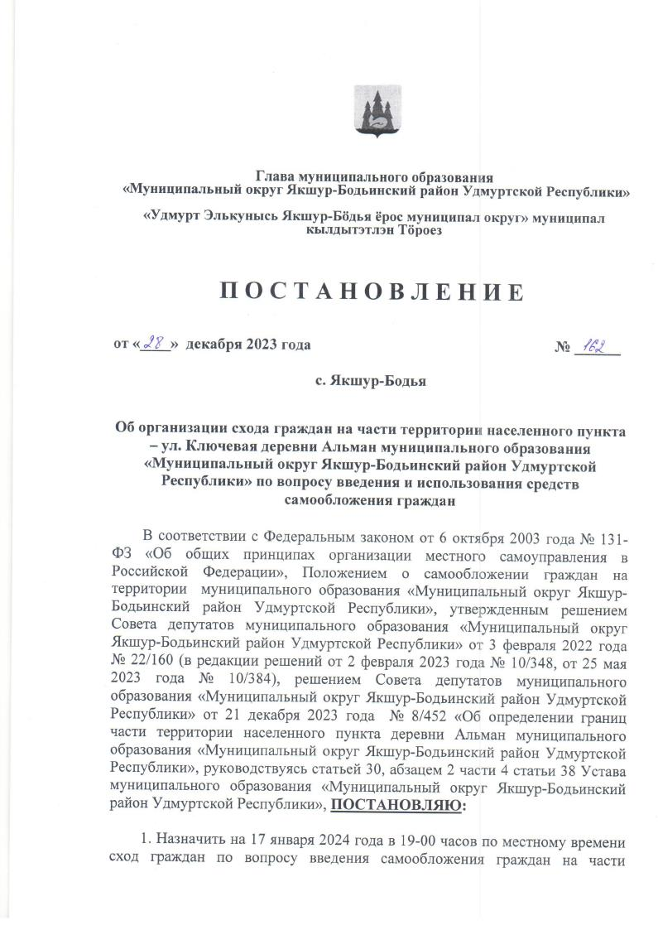

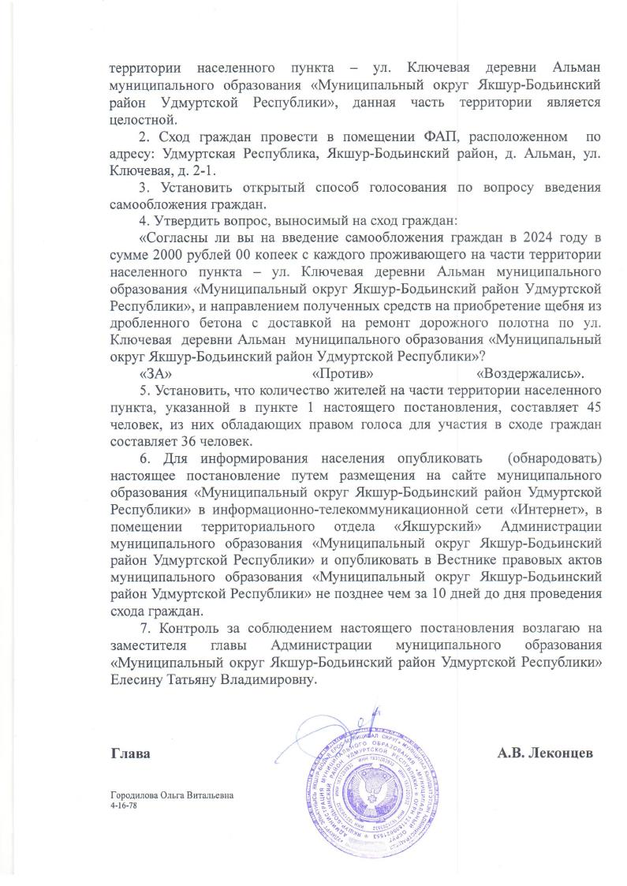

______________________________________________
Учредитель:  Совет депутатов МО  «Муниципальный округ Якшур-Бодьинский район  Удмуртской Республики»  427100, с. Якшур-Бодья,  ул. Пушиной, д. 69 | Тираж 50 экземпляров  бесплатно | Подписано в печать  Руководителем редакционного совета Поторочин С.В.  29 декабря 2023 года

